COMMENT S’ENREGISTRER POUR LA PREMIERE FOIS SUR ETENDERING
La toute première étape consiste à acceder au lien ci-dessous
LIEN https://etendering.partneragencies.org
Nom utilisateur generique d’acces : event .guest
Mot de passe generique d’acces : why2change

Cette boite de dialogue ci dessous apparait
Dans la partie « user name » vous mettez : event .guest
Dans la partie « password » vous mettez : why2change

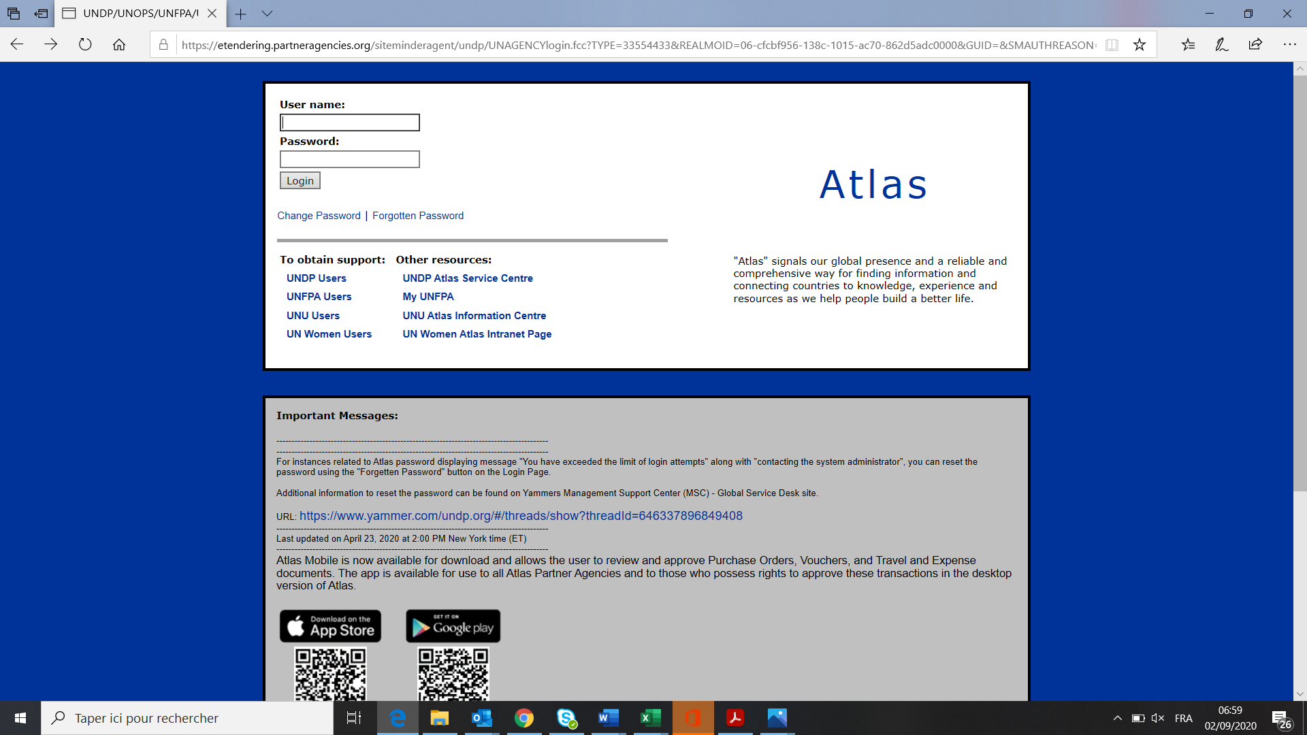

Ici c’est l’application du point cité plus haut

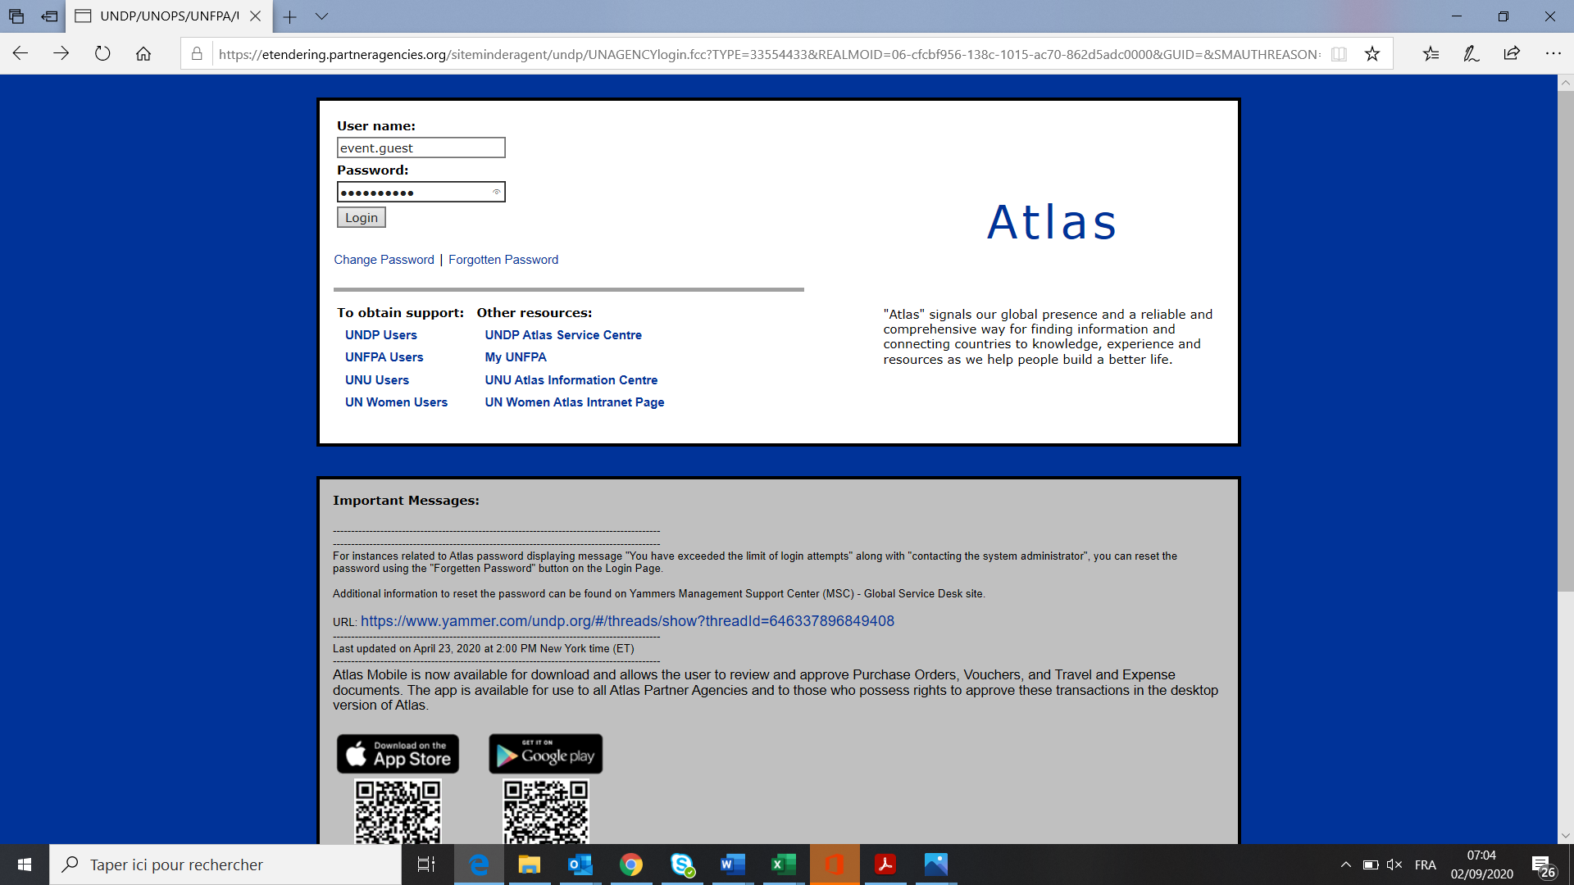

Cette boite de dialogue apparait

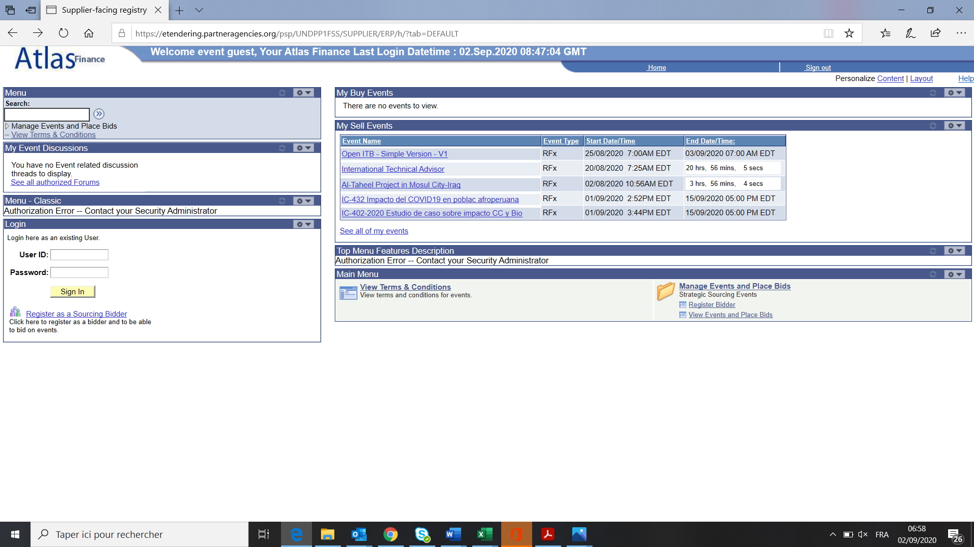

- Ici cliquer sur :Manage Event and place Bid
- Cliquer sur : Register Bid
- L’ecran de dialogue step 1 ci-dessous apparait

ETAPE 1
Ici commence le processus de l’enregistrement proprement dit
- Si vous êtes une entreprise cocher Business
- Si vous êtes une personne physique cliquer sur individual
- Le point 2 (What type of bidding activities are you interrested in?) est coché par défaut

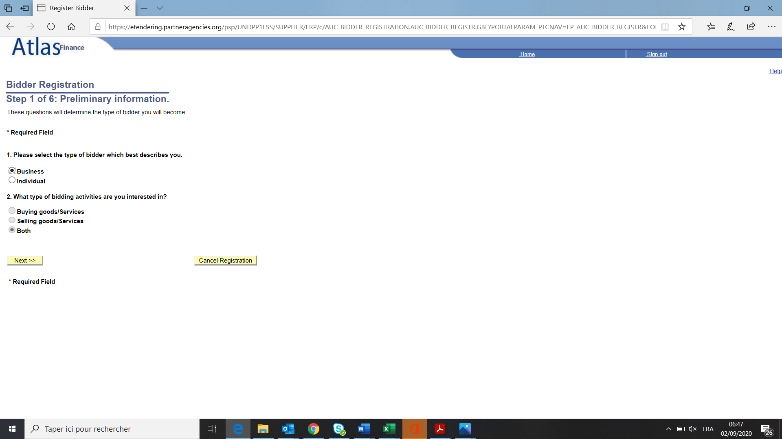

ETAPE 2
- Entrer le nom de la Société. Le nom de la société doit correspondre à celui instruit sur les documents légaux d’enregistrement.
- Veuillez noter que le nom d’utilisateur ne peut être changé une fois l’enregistrement du profil terminé.
NB : User ID est le nouveau nom d’utlisateur que vous choississez. Ce nom d’utilisateur remplace le nom d’utilisateur event.guest utilisé par défaut pour accéder au système. Pour vos prochaines connexion, c’est ce nouvel ID que vous devrez utiliser.

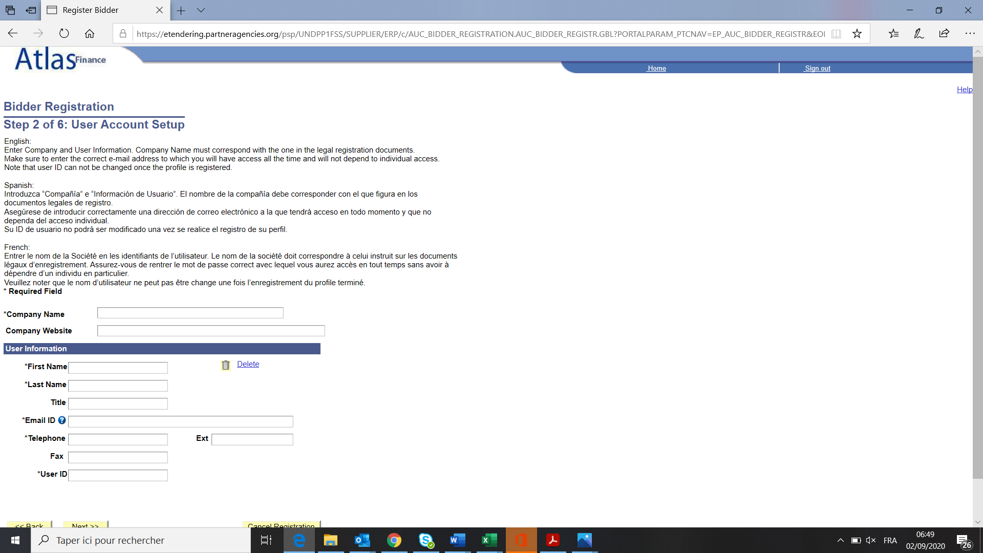

ETAPE 3
- Ici vous entrez l’adresse principale de la société ;
- Cliquer sur « change Country » et dans le menu déroulant choisir le pays approprié dans notre cas CIV est choisi (Côte d’ivoire) »(le pays par défaut est United States);
- Tous les points marqués avec des Astérix doivent etre complétés absolument ;
- Cliquer sur région dans le menu déroulant choisir région, dans le cas (Abidjan cliquer sur lagune) ».

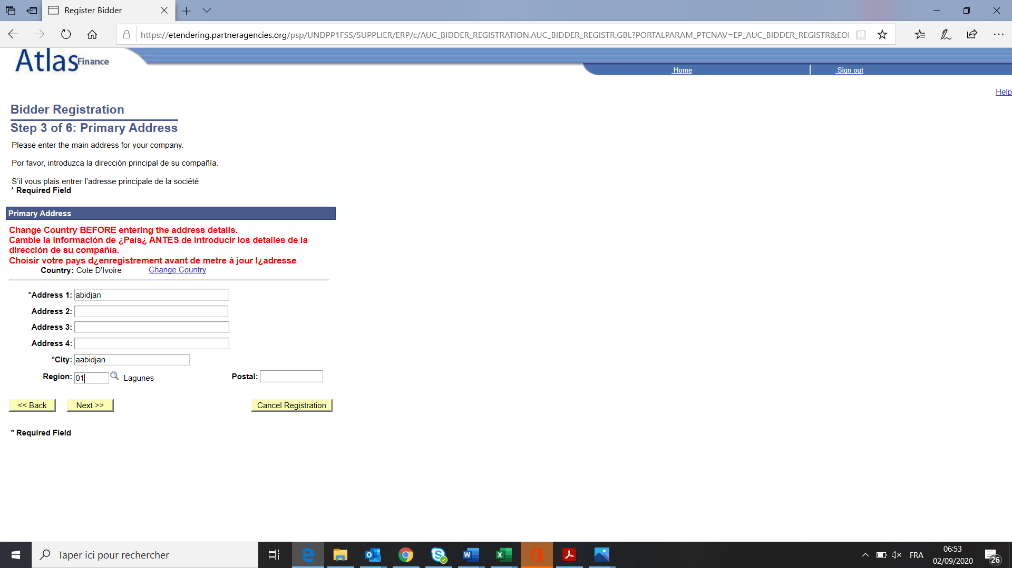

ETAPE 4
- Cette boite de dialogue est l’application de l’enregistrement de l’étape 3 ;
- Si vous voulez faire des corrections, cliquer sur le bouton “Back” et modifier les champs concernés
- cliquer sur “Next” pour poursuivre votre inscription

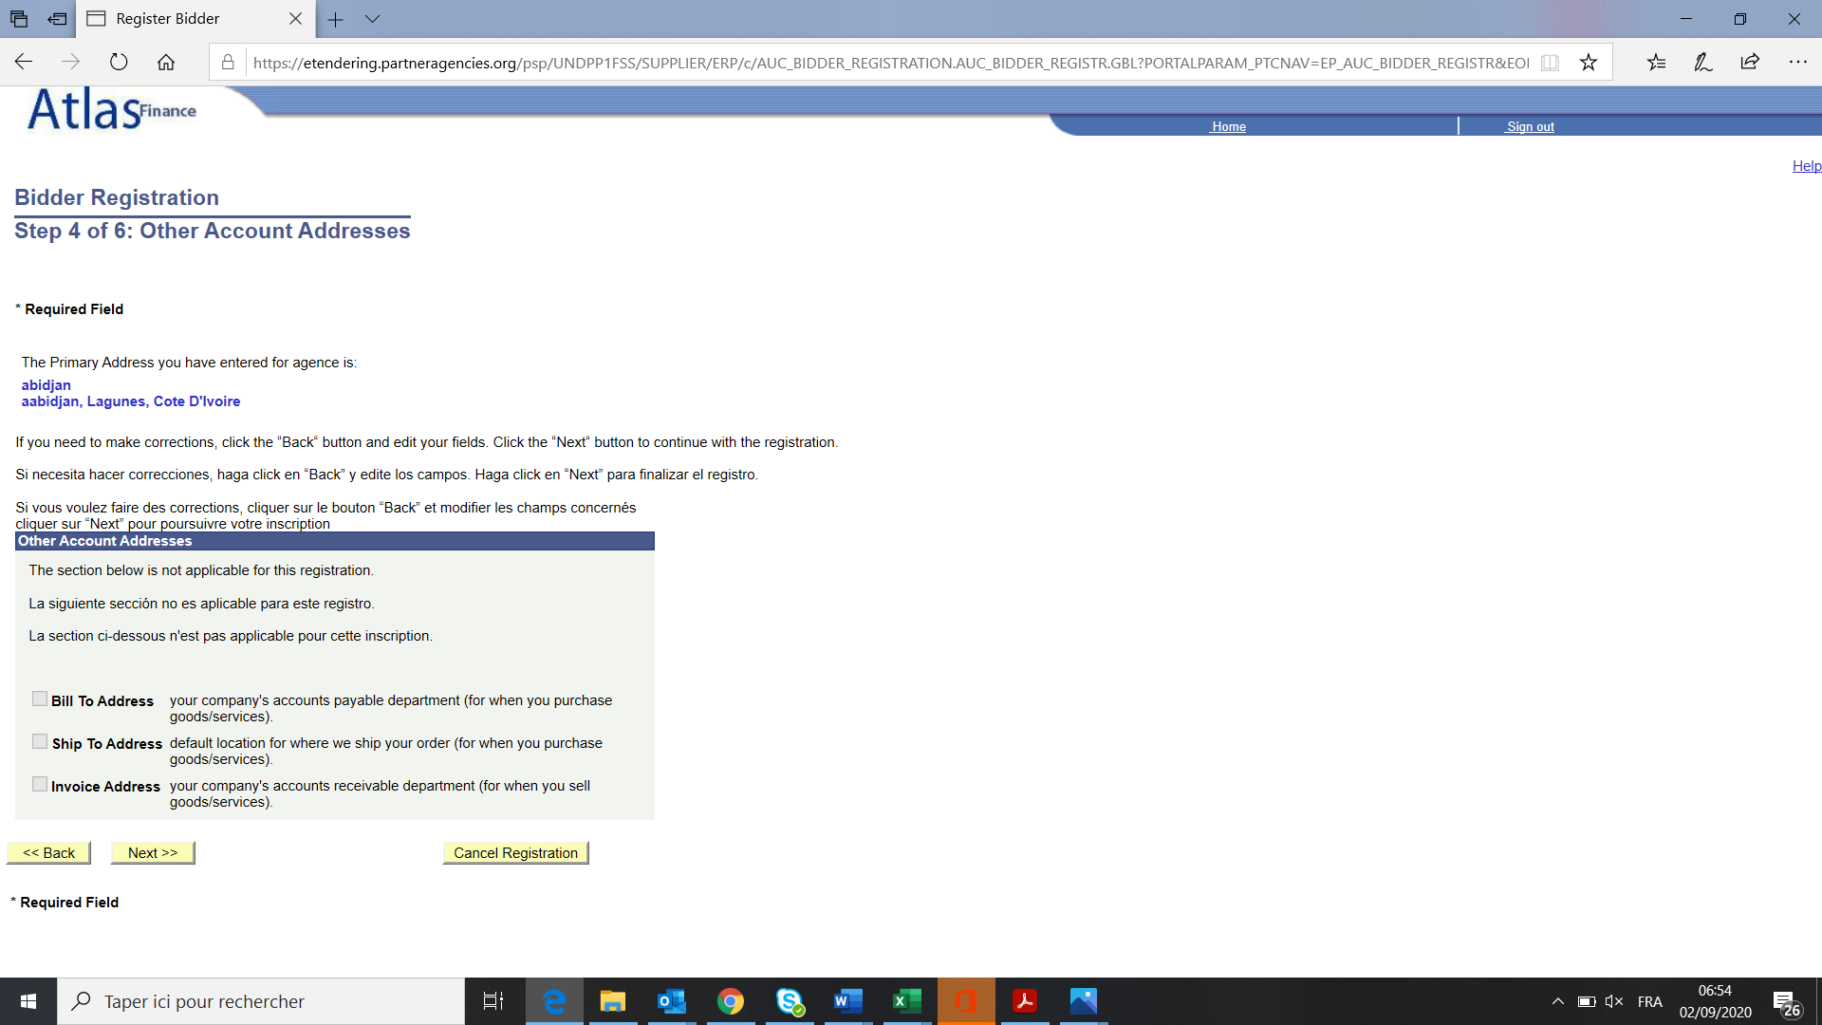

ETAPE 5
- Ici c’est la confirmation des contacts enregistrés ;
- Cliquer sur le bouton “Next” pour finaliser votre inscription.

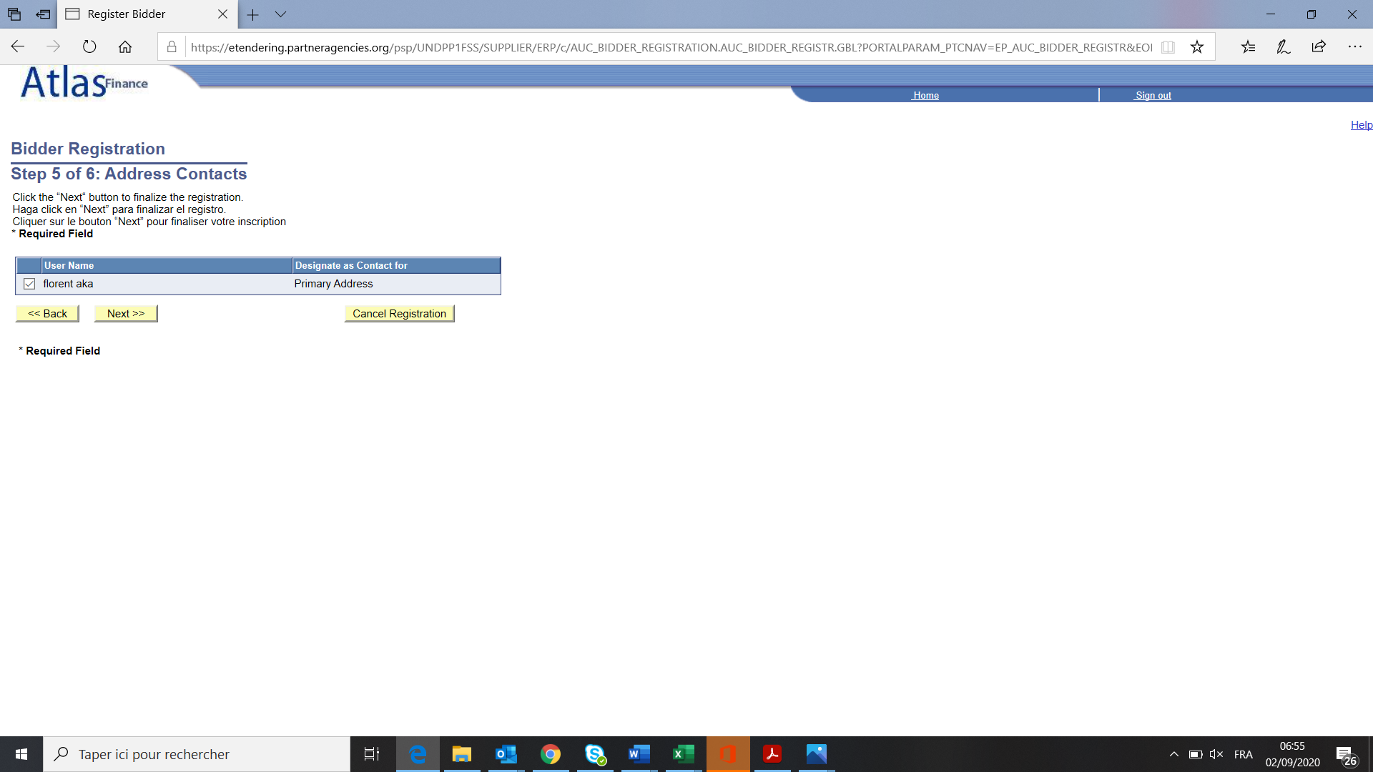

ETAPE 6
- Ici cliquer sur I Agree ;
- Cliquer sur finish

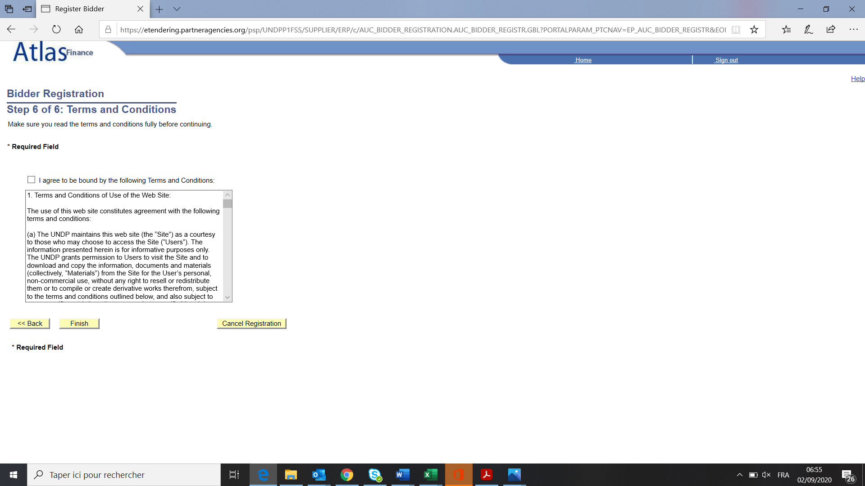

A cette Etape vous êtes enregistré et ce processus est terminé. Vous recevrez un mail de notification à cet effet et des instructions pour finaliser votre enregistrement.

